**Laporan struktur data**

**Sortingan paling lambat dan paling cepat**



**Disusun oleh :**

**Nama : Rahmad firdiansyah**

**Filusive Nathan**

**Aditya Ramadhan Wahyu Santoso**

**Akhmad Ilham Muharram**

**Kelas : A**

**==========================================================**

**Universitas negeri surabaya**

**Manajemen informatika**

* **Sortingan mana yang paling cepat antara (selectionsort, bubblesort, mergesort, insertionsort)?**

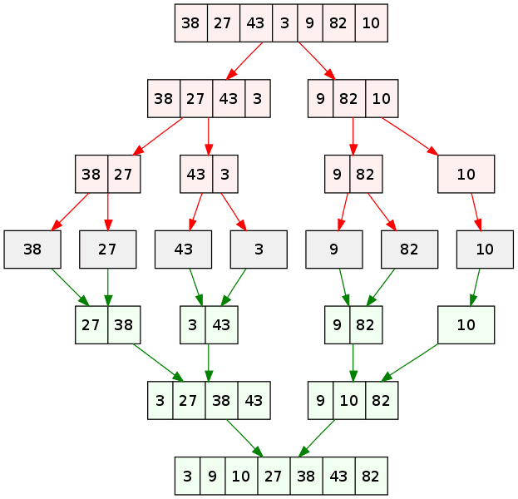Dari keempat sortingan diatas MergeSort merupakan algoritma pengurutan yang paling efektif karena proses bekerjanya dengan cara membagi data ke dalam bagian-bagian yang kemudian setiap bagian ini akan dibagi lagi menjadi subbagian. Data pada setiap sub-bagian ini kemudian diurutkan lalu digabungkan dengan sub-bagian yang lain kemudian diurutakan lagi. berbeda dengan lainnya yang setiap datanya akan dibandingkan data satu dengan data yang lainnya hingga indeks terakhir

Mergesort

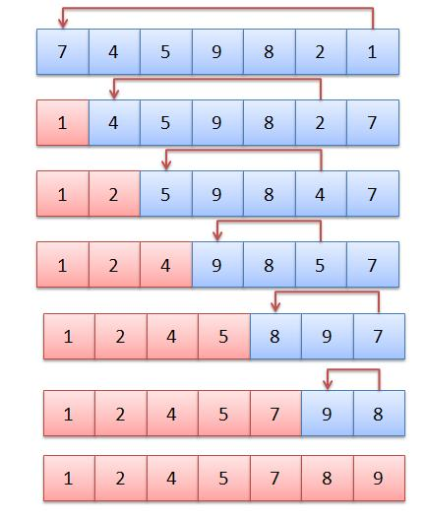dilanjutkan dengan selection sort yang cara kerjanya cukup efektif dengan data di bawah 100 cara kerja dengan menyorting nilai dari data paling ujung awal dibandingkan dengan data sebelah sampai kedata paling ujung akhir untuk menempatkan data paling terkecil ke tempat semestinya

Selection sort

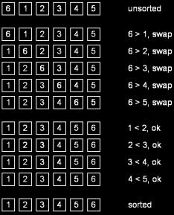

Bubble sort

* **Sortingan mana yang paling lambat antara (selectionsort, bubblesort, mergesort, insertionsort)?**

Dari kesimpulan ke 4 sortingan di atas yang paling lambat adalah bubblesort karena cara pengurutannya dengan cara pertukaran data dengan data disebelahnya secara terus menerus sampai dalam satu iterasi tertentu tidak ada lagi perubahan. Hal ini membuat tidak efisien karena ketika mengurutkan data yang sangat besar akan sangat lambat prosesnya. Selain itu, jumlah pengulangan akan tetap sama jumlahnya meskipun data sudah cukup terurut.